Arbeitsblatt 5: Nico repariert alles

Lass uns einige kurzweilige Aufgaben zum Kapitel "Nico repariert alles" aus dem Buch "Nico, der kleine Detektiv" lösen. Über die erste Aufgabe solltest du vor dem Lesen des Kapitels nachdenken und deine Ideen aufschreiben.

Aufgabe 1: Hilf Nico bei der Lösung seines Falles!

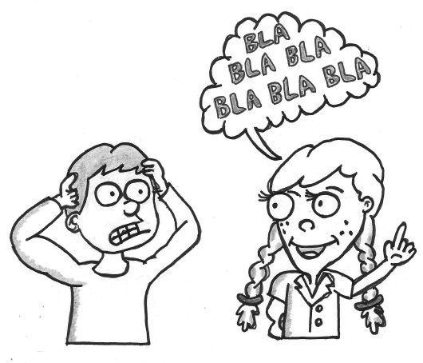
Nico findet Jaime weinend auf dem Schulhof und als er ihn fragt, was passiert ist, antwortet er: “Das sage ich dir nicht.”

Also bittet Nico seine Freundin Andrea um Hilfe. Sie soll herausfinden, was passiert ist. Im Gespräch mit dem Jungen erfährt sie, dass sich Jaime über Guilles Hausaufgaben über den Wasserkreislauf lustig gemacht hat. Guille wurde wütend, zerriss seine Arbeit und schubste Jaime auf den Boden. Deshalb weint er.

Nico muss es schaffen, dass Guilles Wut verschwindet und dass er seine Hausaufgabe noch einmal macht, damit er keine 6 bekommt. Wie wird Nico das alles in Ordnung bringen?

Überlege dir eine Lösung, um diesen Fall aufzuklären, und schreibe sie für Nico auf!

________________________________________________________________________________________________________________________________________________________________________________________________________________________________________________________________________________________________________________________________________________________________________________________________________________________________________________________________________________________________________________________

________________________________________________________________________________________________________________________________________________________________________

Aufgabe 2: Finde die Wörter, die Nico verloren hat!

Finde in diesem Suchsel die folgenden Wörter:

Wasserkreislauf, Verdunstung, Kondensation, Niederschlag, Grundwasser, Kreisel, Wolken, Modell, Meer, Sonne, Lego, Bausteine, Figuren, Kaugummi, Wasserdampf

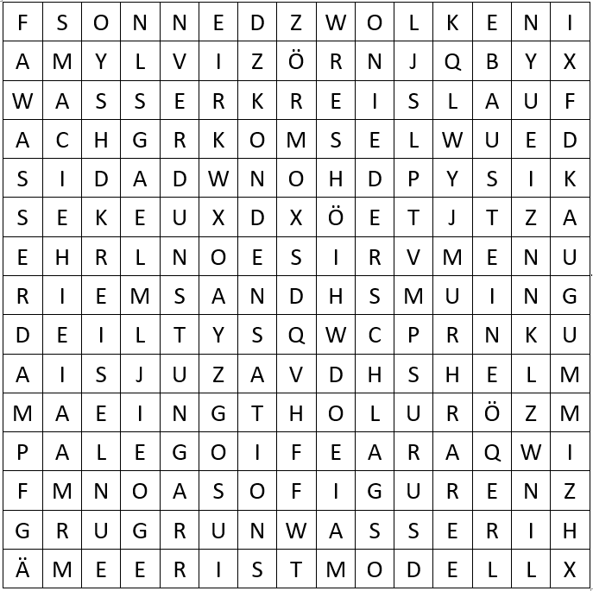

Aufgabe 3: Sag Nico deine Meinung!

In diesem Kapitel verhält sich Jaime gemein zu Guille, weil er über seine Hausaufgabe lacht.
- Bist du der Meinung, Jaime sollte sich bei Guille dafür entschuldigen, weil er über seine Arbeit gelacht hat?
- Siehst du manchmal in deiner Schule, dass einige Kinder über andere lachen? Warum tun sie das deiner Meinung nach?
- Was tust du in einer Situation, wenn Kinder über andere lachen? Versuchst du dem Kind zu helfen, das ausgelacht wird, und sagst du den anderen, sie sollen sich entschuldigen, oder tust du nichts?
- Sprich mit deiner Familie und mit deinen Freunden, was sie tun würden, wenn sie sehen, dass Kinder über andere lachen!

Aufgabe 4: Die Herausforderung von Nicos Fragen

Nico fordert dich auf, ein paar Fragen zu diesem Kapitel des Buches zu beantworten.
- Was baut Nico aus Legosteinen und überrascht damit Guille?
- Wie bringt Nico Guille dazu, seine Hausaufgabe über den Wasserkreislauf noch einmal zu machen, nachdem er seine erste zerrissen hat, weil Jaime darüber gelacht hat?
- Welche vier Phasen hat der Wasserkreislauf?
- Warum wird Guille nicht nervös, als er seinen Mitschülern seine Hausaufgabe erläutert?

Aufgabe 5: Löse Nicos Problem!

Da wir in diesem Kapitel über den Wasserkreislauf gesprochen haben, lädt dich Nico ein, ihm bei der Lösung eines Problems zu helfen, das mit Wasser zu tun hat. Du hast drei Eimer mit einem Fassungsvermögen von 2, 5 und 7 Litern. Der 7-Liter-Eimer ist voll Wasser und die anderen beiden sind leer. Wie kannst du mit diesen Eimern genau 6 Liter Wasser abmessen?
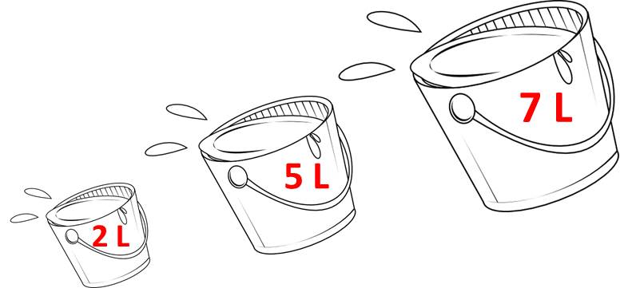

Aufgabe 6: Zeichne Nicos Abenteuer!

Zeichne Nico und Guille, die an einer Lego-Konstruktion von etwas arbeiten, das dir gefällt!



